OBS.: Deve-se evitar neste documento informações de caráter pessoal (CPF, endereço, telefone celular etc.) ou que digam respeito à intimidade da pessoa mencionada (ex: detalhes sobre relações sexuais dos envolvidos, informações sobre a vida pessoal etc.). Esse documento poderá ser disponibilizado para acesso público após esgotados todos os prazos para a defesa. Assim, caso seja necessário mencionar alguma informação de caráter pessoal, insira-a de forma incompleta (ex: CPF XXX.111.XXX-11, conforme documento ou fl. xx). As informações de caráter pessoal de todos os envolvidos devem ser preservadas, inclusive do acusado(a), com referência ao documento onde se encontra a informação completa. Caso haja informação importante de caráter íntimo que faz parte do objeto de apuração e impute fatos ao acusado e que possa causar constrangimentos (ex: casos de assédio moral ou sexual), mencione a pessoa vítima/testemunha/terceiro apenas por suas iniciais, descrevendo a informação de caráter íntimo com indicação do documento a que se refere o depoimento, foto, áudio, vídeo etc. Quanto ao acusado(a) a referência a ele(a) será sempre direta, para imputar ou inocentar de alguma conduta. CASO HAJA DÚVIDAS, CONSULTE A CDPA.

Sr.
(NOME)
Reitor da Universidade Federal de Goiás

A Comissão de Processo Administrativo Disciplinar (PAD) designada por meio da Portaria nº XXXX, de XX(dia) de XX(mês) de 2020, publicada no Boletim de Serviço Eletrônico em XX(dia) de XX(mês) de 2020, [citar todas Portarias da presente comissão e seus respectivos Boletins de Serviço Eletrônico no curso do processo, desde a primeira até a última], objeto de Processo nº 23070.00XXXX/20XX-XX, que trata [relato sucinto sobre o fato], para apurar possíveis irregularidades praticadas pelo servidor/discente (Nome), com fulcro no art. 143 da Lei nº 8.112/90, vem, respeitosamente, apresentar seu

RELATÓRIO FINAL

1. ANTECEDENTES
Conforme se verifica no(s) documento(s) SEI n° XXXXXX, o presente processo originou-se de sugestão formal de instauração de processo administrativo disciplinar – PAD, por parte da comissão de Sindicância Investigativa do processo n° XXX (caso tenha ocorrido Sindicância Investigativa previamente ao PAD), devidamente acatada pelo Sr. Reitor da Universidade Federal de Goiás (UFG) ou por denúncia(s) contendo elementos robustos de autoria e materialidade (constantes no(s) doc.(s) SEI n° XXXXXX), em face de possível XX [citar irregularidade. Ex.: assédio moral] por parte do servidor/discente (Nome), fundada [citar elementos que fundamentaram a denúncia ou sugestão da Comissão Sindicante].

OBSERVAÇÃO: CONTAR, DE FORMA CLARA E OBJETIVA, TODA A FASE INICIAL DO PROCESSO ATÉ A PARTE DE INSTALAÇÃO DA COMISSÃO.

2. PROCEDIMENTOS E INSTRUÇÃO PROBATÓRIA
Instalada a Comissão e tomadas às providências inaugurais de praxe, notificou-se o servidor(a)/discente (Nome), conforme documento SEI n° XXXXXX, para, caso quisesse, acompanhar o processo disciplinar, garantindo-se o direito ao contraditório e ampla defesa, facultando-lhe apresentar rol de testemunhas, produzir provas e contraprovas e, ainda, requerer a produção de provas tidas como indispensáveis à elucidação dos fatos apurados no referido procedimento disciplinar, no prazo de 5 (cinco) dias.
A presente Comissão, no rito do devido processo legal, efetuou diversos atos, que se encontram consignados nos autos por meio da lavratura de ata de deliberação (doc. SEI n° XXX), haja vista o pedido da defesa acerca...; Ofício à PROPESSOAS (doc. SEI n° XXX) solicitando a documentação XXXX, considerando a necessidade de elucidar XXXX; tomada de depoimento do servidor XXXX (doc. SEI XXX), lotado na XXX, o qual resumidamente alegou que...[citar providências adotadas pela comissão, bem como seus respectivos motivos, discorrendo sobre os documentos que foram anexados ao processo].
Por fim, ressalta-se que ao longo do presente processo, na busca da verdade real ou material, os princípios do contraditório e da ampla defesa, norteadores do processo administrativo disciplinar, sempre foram respeitados, tendo-se assegurado ao(à) servidor(a)/discente (Nome) a utilização de todos os meios de prova e recursos admitidos em Direito, de acordo com o art. 153 e 156 da Lei nº. 8.112/90, e tendo lhe sido dado ciência dos atos processuais (produções de prova em geral) de que poderia participar.

3. INDICIAÇÃO
Findada a instrução probatória, o(a) servidor(a)/discente supracitado(a) foi indiciado e citado, conforme doc. SEI n° XXXXXX e doc. SEI n° XXXXXX, respectivamente, por suposta infração ao art. XXX, haja vista a XXXX (conduta irregular) e sua caracterização pelas provas XXXX (citar as provas e o seu respectivo n° de doc. SEI) [elencar principais pontos da Indiciação].

4. ALEGAÇÃO DA DEFESA
Conforme documento SEI n° XXXXXX, o(a) servidor(a)/discente (Nome) apresentou sua defesa, dentro do prazo legal e em cumprimento ao Mandado de Citação supracitado, apresentando as seguintes teses:
-
-
OBSERVAÇÃO: DESCREVER, DE FORMA CLARA E OBJETIVA, TODAS AS TESES ADUZIDAS NO DOCUMENTO DE DEFESA FINAL. Entretanto, a apreciação das questões fáticas e jurídicas suscitadas na defesa será realizada no tópico seguinte (Mérito).

5. DO MÉRITO
Diante de tudo o que foi examinado, a Comissão Processante precisa fazer uma relação analítica entre fatos e provas colhidas com a existência (ou não) de elementos para responsabilização do servidor/discente.
Sendo assim, deve-se elencar em quais provas se baseiam as convicções que ensejarão o resultado a ser indicado no item “Conclusão”. Neste momento, a Comissão Processante deverá citar o conteúdo essencial do(s) depoimentos(s)/interrogatório(s), bem como do(s) documento(s) que utilizará de embasamento, correlacionando as provas de modo a amparar a convicção conclusiva sobre as supostas irregularidades apuradas no processo.
É imperioso também abordar todas as teses defensivas mencionadas no tópico anterior, justificando o acatamento ou discordância de cada uma delas.
Na hipótese de responsabilização de indiciado servidor, deve-se indicar o dispositivo legal violado constante na Lei n° 8.112/90. Também deve-se atentar ao art. 128 dessa norma, dispondo que: “Na aplicação das penalidades serão consideradas a natureza e a gravidade da infração cometida, os danos que dela provierem para o serviço público, as circunstâncias agravantes ou atenuantes e os antecedentes funcionais”.
Na hipótese de responsabilização de indiciado discente, deve-se indicar o dispositivo legal violado constante no Regimento Geral da UFG. Também deve-se atentar ao art. 183 dessa norma, dispondo que: “Na aplicação das sanções, de forma fundamentada, serão consideradas a natureza e a gravidade da falta cometida, os danos que dela provierem, as circunstâncias atenuantes ou agravantes, bem como os antecedentes do discente”.
Se a apuração versar sobre assédio moral, sexual e quaisquer formas de preconceito, a Comissão Processante necessitará valer-se da Resolução CONSUNI-UFG n° 12/2017 para caracterização da conduta.
Por fim, cumpre ressaltar que, pelo sistema jurídico pátrio, não se admite apenação ao servidor/discente apenas com base na confissão, pois é dever da administração pública provar os fatos imputados, com base no princípio da verdade real ou material. Nessa perspectiva, a confissão deve vir corroborada com outras provas obtidas na instrução, dando sustentação à confissão firmada, usando-a como mais um elemento para a convicção formada pela Comissão Processante.

6. DA PRESCRIÇÃO (Consultar a CDPA para preenchimento deste item)
Tendo em vista que os fatos sob exame ocorreram em XX(dia) de XX(mês) de 2020, com o Senhor Reitor tomando conhecimento em XX/XX/2020 (conforme despacho constante no doc. SEI n° XXX) [considera-se o primeiro despacho do próprio Reitor no processo ou o primeiro despacho do Chefe de Gabinete que faça referência à ciência do Reitor sobre o processo – o que dos dois tiver ocorrido primeiro] da possível irregularidade cometida e designando a presente comissão em XX/XX/2020 (data da publicação no Boletim de Serviço Eletrônico ou Boletim Especial da Portaria Instauradora n° XXXX, de XX(dia) de XX(mês) de 2020, conforme doc. SEI n° XXX) [considera-se a data de publicação em Boletim da primeira portaria do PAD], a pretensão punitiva da autoridade instauradora se encontra preservada até o momento, pois o prazo se findará apenas em XX/XX/XXXX, considerando o prazo prescricional de XX (dias ou anos) de uma possível aplicação de penalidade de advertência / suspensão / demissão (servidor) / desligamento (discente) [alterar o prazo de acordo com a penalidade sugerida pela Comissão], conforme art. 142, inciso Y, da Lei n° 8.112/90 (em caso de servidor) ou art. 187, inciso Y, do Regimento Geral da UFG (em caso de discente), somado ainda ao prazo de interrupção da prescrição de 140 (cento e quarenta) dias, totalizando o prazo de XX (dias ou anos), conforme se observa o quadro descritivo abaixo de análise de prescrição:

PAD no Rito Ordinário (servidor) – Lei n° 8.112/90
Possível Penalidade | Prazo de interrupção | Prazo de Prescrição | Prazo Total
Advertência (art. 142, inciso III) | 140 dias | 180 dias | 320 dias
Suspensão (art. 142, inciso II) | 140 dias | 02 anos | 02 anos e 140 dias
Demissão (art. 142, inciso I) | 140 dias | 05 anos | 05 anos e 140 dias

OU

PAD no Rito Ordinário (discente) – Regimento Geral
Possível Penalidade | Prazo de interrupção | Prazo de Prescrição | Prazo Total
Advertência (art. 187, inciso I) | 140 dias | 01 ano | 01 ano e 140 dias
Suspensão (art. 187, inciso II) | 140 dias | 02 anos | 02 anos e 140 dias
Desligamento (art. 187, inciso III) | 140 dias | 03 anos | 03 anos e 140 dias

OBSERVAÇÃO 1: Por outro lado, a prescrição chamada de retroativa ou pré-prescrição também deverá ser analisada (prescrição que antecede a instauração do PAD), principalmente quando foi instaurada Sindicância Investigativa antes do PAD, pois, da data da publicação da primeira portaria do PAD (Portaria Instauradora) para trás, não pode ter passado mais do que o prazo prescricional da penalidade sugerida até a data do primeiro despacho do Reitor em todo processo ou primeiro despacho do Chefe de Gabinete que faça referência à ciência do Reitor sobre o processo – o que dos dois tiver ocorrido primeiro - (nesse caso não se acrescenta o prazo de interrupção de 140 dias nos cálculos), uma vez que nessa hipótese a pretensão punitiva da autoridade julgadora estará prescrita. Quando não houver Sindicância Investigativa anteriormente ao PAD, a prescrição retroativa ou pré-prescrição deverá ser contada desde o primeiro despacho do próprio Reitor no processo (ou primeiro despacho do Chefe de Gabinete que faça referência à ciência do Reitor sobre o processo – o que dos dois tiver ocorrido primeiro), em que toma ciência da possível irregularidade cometida, até a data da publicação da primeira portaria do PAD (Portaria Instauradora).

Texto Alternativo (vide observação 1):

Tendo em vista que os fatos sob exame ocorreram em XX(dia) de XX(mês) de 2020, com o Senhor Reitor tomando conhecimento em XX/XX/2020 (conforme despacho constante no doc. SEI n° XXX) [considera-se o primeiro despacho do próprio Reitor no processo ou primeiro despacho do Chefe de Gabinete que faça referência à ciência do Reitor sobre o processo – o que dos dois tiver ocorrido primeiro] da possível irregularidade cometida e designando a presente comissão em XX/XX/2020 (data da publicação no Boletim de Serviço Eletrônico ou Boletim Especial da Portaria Instauradora n° XXXX, de XX(dia) de XX(mês) de 2020, conforme doc. SEI n° XXX) [considera-se a data de publicação em Boletim da primeira portaria do PAD], a pretensão punitiva da autoridade instauradora se encontra prescrita, haja vista uma possível aplicação de penalidade de advertência / suspensão / demissão (servidor) / desligamento (discente) possuir prazo prescricional de XX (dias ou anos) [alterar o prazo de acordo com a penalidade sugerida pela Comissão], conforme art. 142, inciso Y, da Lei n° 8.112/90 (em caso de servidor) ou art. 187, inciso Y, do Regimento Geral da UFG (em caso de discente). Entre a data do conhecimento do Senhor Reitor antes da instauração da Sindicância Investigativa (caso tenha ocorrido) até a publicação da primeira portaria de instauração do PAD, transcorreu tempo superior ao prazo prescricional, uma vez que o PAD deveria ter sido instaurado até a data XX/XX/XXXX. Portanto, a pretensão punitiva da autoridade julgadora, considerando a pena hipotética sugerida por esta comissão, encontra-se prescrita.

OBSERVAÇÃO 2: Em caso de prescrição da pretensão punitiva, é aconselhável discorrer em outro parágrafo sobre os atrasos do processo diante dos trâmites processuais e necessários para consecução dos objetivos do processo. Ex: tempo desperdiçado no trâmite de substituição de membro da comissão com justificativa por licença para saúde ou licença para estudos etc. Esse parágrafo terá o intuito de demonstrar que a prescrição ocorreu em decorrência de circunstâncias alheias à comissão.

Site sugerido para contagem de prazo (sempre em dias corridos): https://www.anelmarcas.com.br/prazos/

Fluxogramas abaixo para facilitar a visualização da contagem (dar zoom):

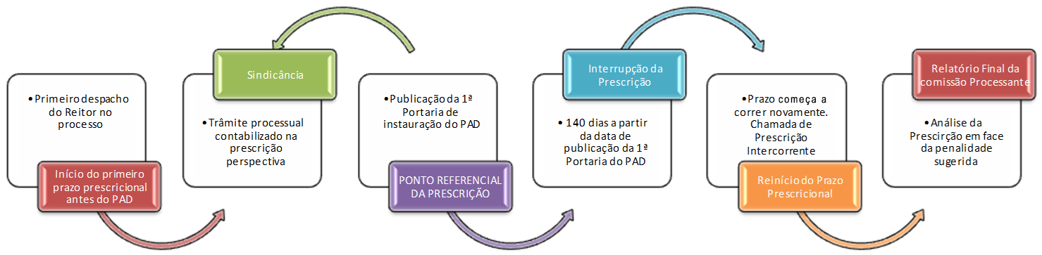
OU
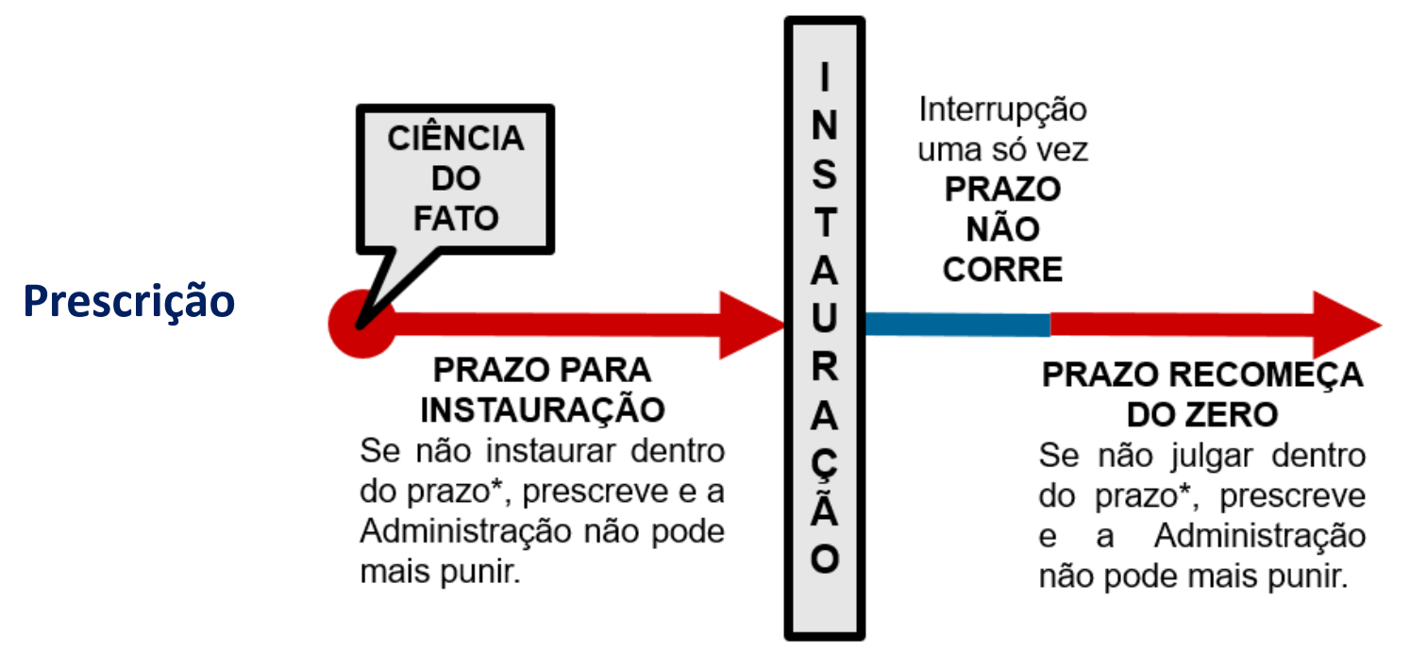
E
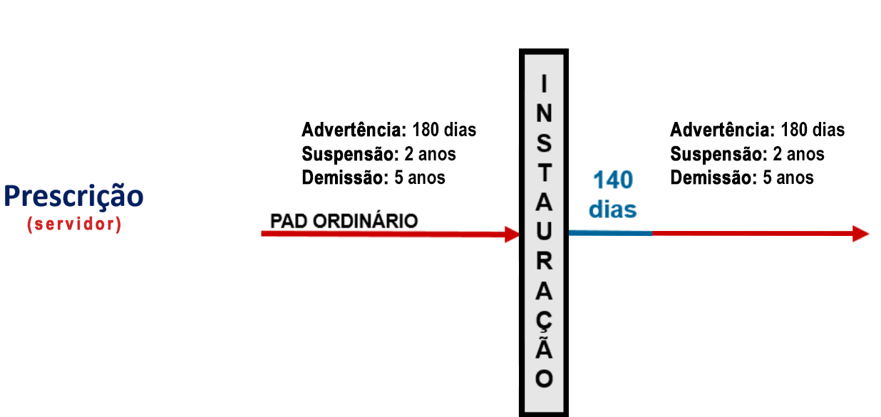
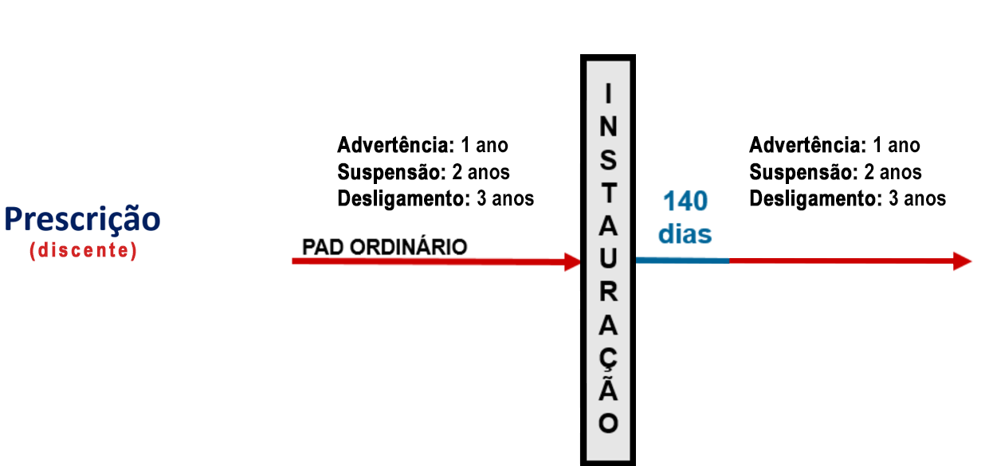

7. CONCLUSÃO
Haja vista a observância ao devido processo legal, à ampla defesa e ao contraditório, tendo-se apreciado a documentação constante e acostada aos autos, e à luz dos arts. 143, 165 e 166 da Lei n° 8.112/90 apresenta-se a conclusão que se segue:
[1- Em caso de sugestão de responsabilização do servidor/discente, utilize o parágrafo imediatamente abaixo:]
- Diante da presença de provas que configuram o(a) XXX [citar a irregularidade], consubstanciada em [justificar objetivamente o que foi essencial para chegar a conclusão dos fatos, ou seja, resumidamente quais as razões fundamentam a sugestão da comissão], à vista dos parâmetros acima e de acordo com os ditames dos arts. XX [citar dispositivo legal ou Regimental violado – geralmente um dever a ser observado - e o respectivo dispositivo legal que impõe determinada penalidade por sua violação], este Colegiado sugere, SMJ, a RESPONSABILIZAÇÃO e consequente aplicação da penalidade de XX [ADVERTÊNCIA / SUSPENSÃO (de X dias) / DEMISSÃO (servidor) / DESLIGAMENTO (discente)] em face do(a) servidor(a)/discente (Nome).
Observação: no caso de abrandamento ou agravamento da penalidade, pelo exposto no art. 128, da Lei n° 8.112/90 (em caso de servidor), ou art. 183, do Regimento Geral da UFG (em caso de discente), a comissão deverá relacionar os motivos na conclusão.
Devidamente amparada, poderá a comissão graduar entre aplicação de advertência ou suspensão para os ilícitos cuja pena base é a advertência. Tendo se decidido pela aplicação da suspensão, poderá graduar a quantidade de dias a suspender o infrator. Penalidade de demissão/desligamento não poderá ser graduada.
[2- Em caso de sugestão de arquivamento, utilize o parágrafo imediatamente abaixo:]
- Diante da ausência de provas que configuram o(a) XXX [citar a irregularidade], consubstanciada em [justificar objetivamente o que foi essencial para chegar a conclusão dos fatos, ou seja, resumidamente quais as razões fundamentam a sugestão da comissão], à vista dos parâmetros acima e de acordo com os ditames do art. 165, § 1°, da Lei n° 8.112/90, este Colegiado sugere, SMJ, o ARQUIVAMENTO do presente processo.

OBSERVAÇÃO: Caso não seja possível apenar em decorrência da prescrição, citar que a comissão entende que caberia a aplicação da pena X, mas que ela não deve ser aplicada em decorrência da pretensão punitiva estar prescrita, nos termos da análise da prescrição em tópico anterior do Relatório.

8. RECOMENDAÇÕES
[1- Diante de eventuais problemas detectados pela Comissão, apontar recomendações de melhorias à Administração Superior para se evitar novos processos de mesma natureza]
Considerando que no transcorrer das diligências (citar fatos), esta Comissão se concede ao direito de sugerir à Administração Superior (elencar recomendações).

OU

[2- Caso a Comissão não tenha recomendações à Administração Superior, utilize o parágrafo imediatamente abaixo:]
Não há recomendações a serem feitas.

9. ENCERRAMENTO
A Comissão de Processo Administrativo Disciplinar (PAD) submete à apreciação do Sr. Reitor os autos do presente processo, nos termos do art. 166 da Lei nº 8.112/90.

Goiânia, XX(dia) de XX(mês) de 2020.

__________________________ ________________________
Nome Nome
Membro Membro

____________________________
Nome
Presidente

